**文件编号：**20200804

**版本编号：**V1.00

**基于Revit的项目评审管理系统**

**[业务需求说明书]**

信息中心

目录

1.1 需求目标 4

1.2 需求说明 4

1.3 专业术语表 5

第二章 需求详细说明 6

2.1 登录及项目流程选择 6

2.1.1 流程图 7

2.1.2 流程环节说明 8

2.1.3 界面原型 9

2.1.4 界面约束说明 10

2.1.5 界面操作说明 11

2.2 发起校审流程 12

2.2.1 流程图 12

2.2.2 流程环节说明 12

2.2.3 界面原型 14

2.2.4 界面约束说明 14

2.2.5 界面操作说明 16

2.3审图阶段 16

2.3.1 流程图 17

2.3.2 流程环节说明 17

2.3.3 界面原型 19

2.3.4 界面约束说明 26

2.3.5 界面操作说明 26

2.4 设计修改意见阶段 26

2.4.1 流程图 27

2.4.2 流程环节说明 27

2.4.3 界面原型 29

2.4.4 界面约束说明 29

2.4.5 界面操作说明 32

2.5 复审阶段 32

2.5.1 流程图 33

2.5.2 流程环节说明 33

2.5.3 界面原型 34

2.5.4 界面约束说明 35

2.5.5 界面操作说明 37

第三章 系统接口 38

3.1 与项目管理系统的接口 38

3.2 与图形化平台的接口 38

第四章 数据表整理 39

文档历史

|  |  |  |  |
| --- | --- | --- | --- |
| 编号 | 内容 | 编写/修改人 | 时间 |
| 1 | 创建文档 | 李翔宇 | 2020年8月4日 |
| 2 | 根据8月14日汇报调整修改、1.2、2.1 | 李翔宇 | 2020年8月20日 |
| 3 |  |  |  |

第一章 需求概述

## 1.1 需求目标

在Revit的基础上进行二次开发，基于项目管理系统的现有业务需求和业务逻辑，实现在Revit中实现评审发起、校核审图、审核审图、审定审图及各个阶段的复审、设计修改意见工作。

实现项目管理一体化系统的一键信息绑定登录，用户与具体项目及子项目的身份自动关联。

实现评审人及设计人可在具体的项目中直接结合图纸元素进行意见提出及处理。

实现项目管理系统相关流程的处理，包括发起、下一步流转与退回等。

## 1.2 需求说明

目前的项目管理系统成品校审流程需要登录一体化平台进行填写、发起、提出意见、上传资料、处理意见、流程处理等操作，需要结合图纸来回切换浏览器和看图软件，效率低下。现有一体化平台的成品校审流程内容如下图所示，分为基本信息（项目信息、评审意见填写、资料上传等）、通用的流程审批意见（一体化系统功能）、办理过程（一体化系统功能）三个部分。

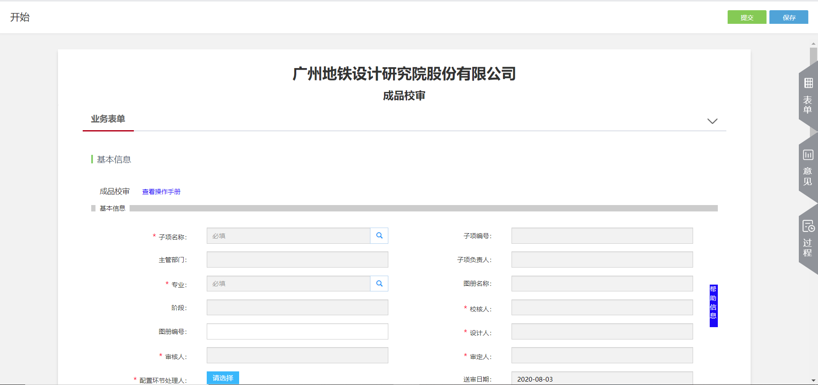

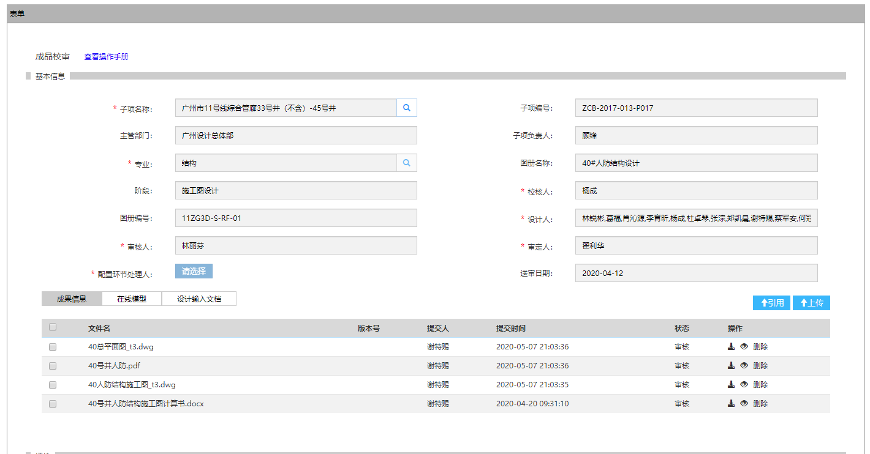

图2.1.1

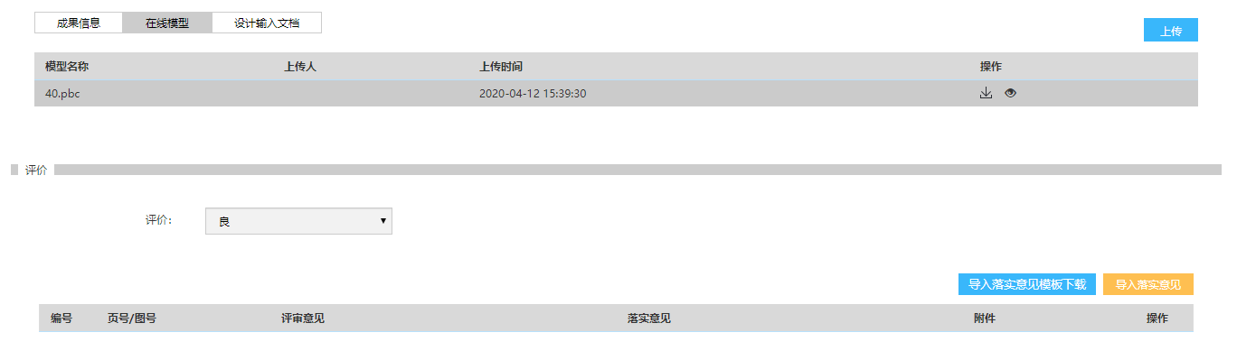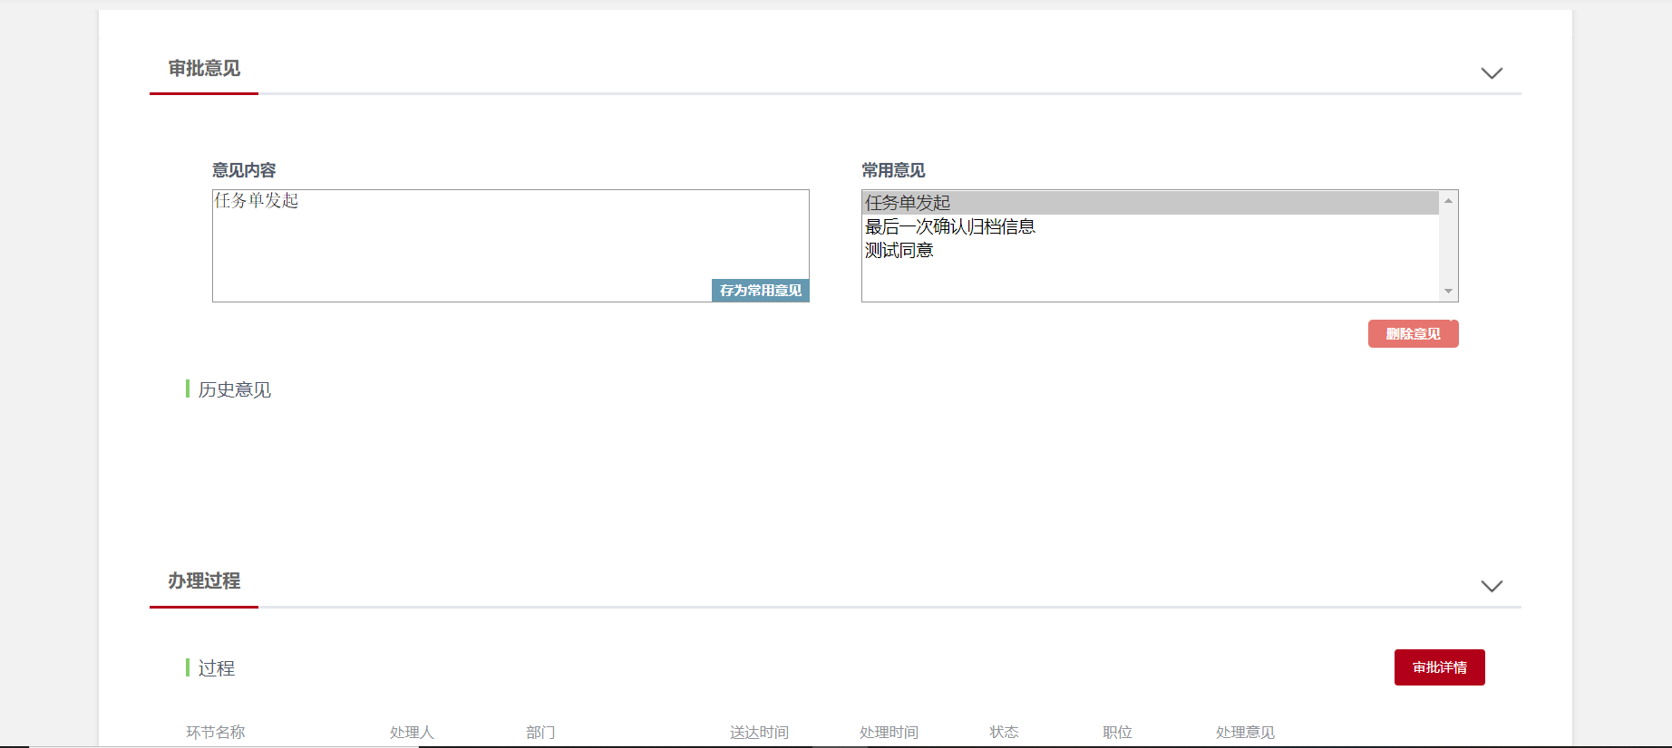

图2.1.2

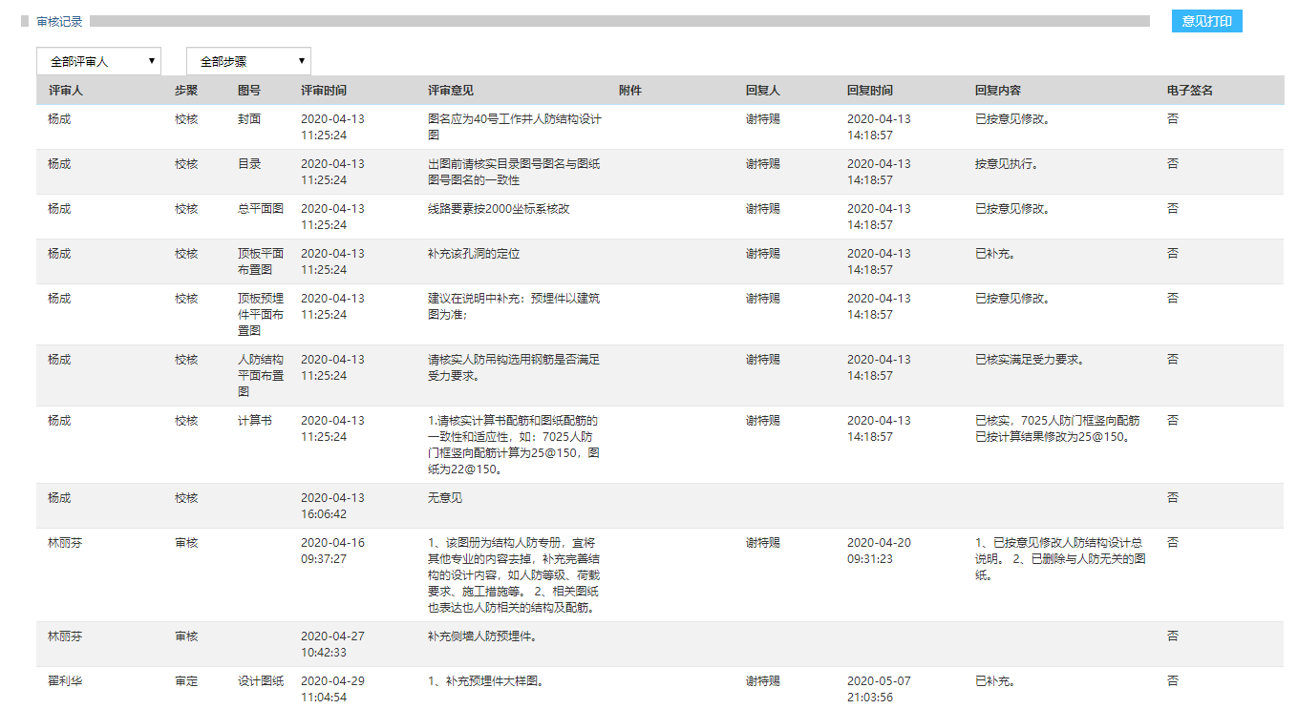

图2.1.3

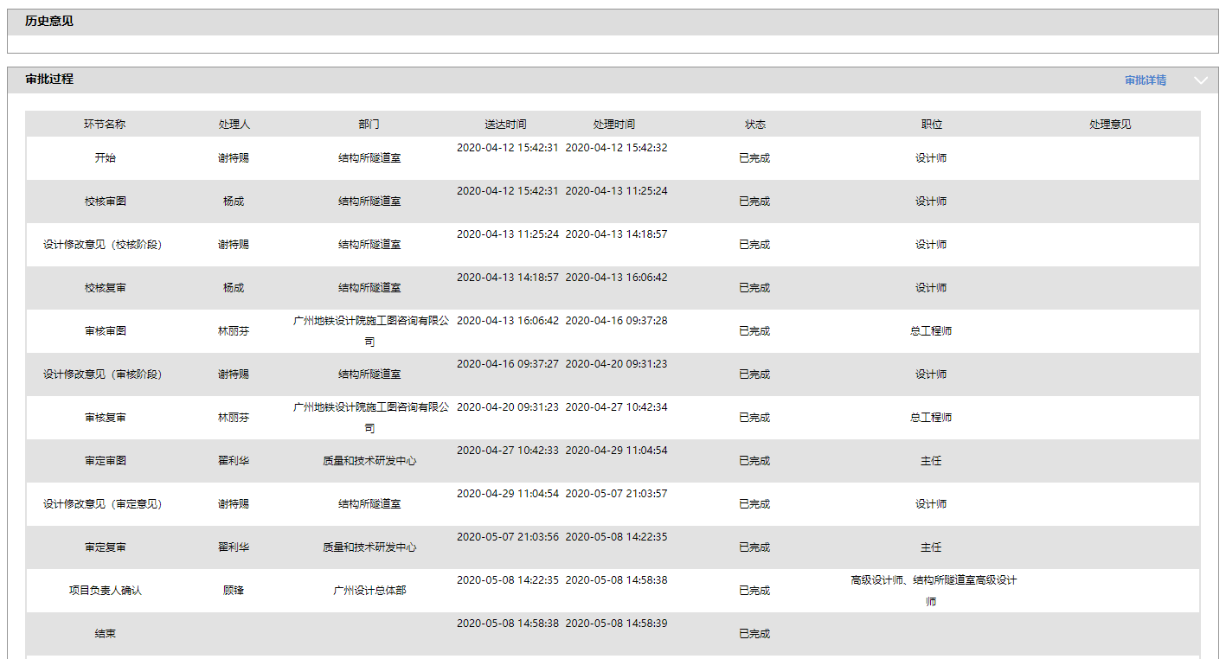

图2.1.4

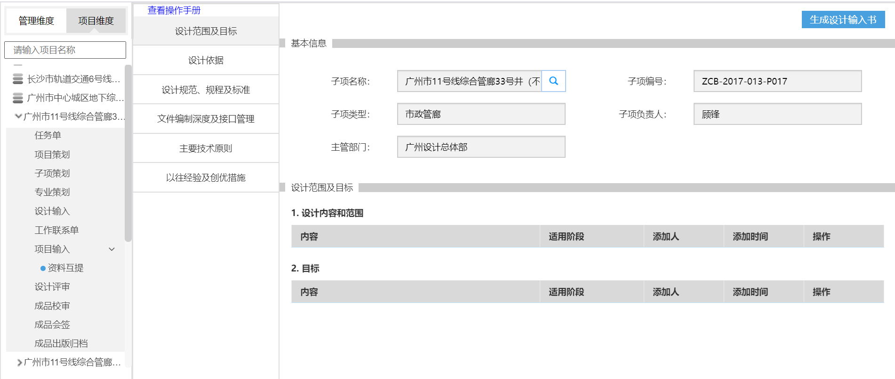

图2.1.5

## 1.3 专业术语表

|  |  |  |
| --- | --- | --- |
| **序号** | **术语名称** | **描述** |
| 1 | 校核审图 | 设计人员发起校审流程后的第一阶段评审 |
| 2 | 设计修改意见（校核阶段） | 校核审图人将意见返回给设计人，设计人对图进行确认、修改、处理 |
| 3 | 校核复审 | 校核审图人对设计人的修改、处理情况进行复审，如不通过可退回到2设计修改意见（校核阶段） |
| 4 | 审核审图 | 校核审图人复审通过后的第二阶段评审 |
| 5 | 设计修改意见（审核阶段） | 审核审图人将意见返回给设计人，设计人对图进行确认、修改、处理 |
| 6 | 审核复审 | 审核审图人对设计人的修改、处理情况进行复审，如不通过可退回到2设计修改意见（审核阶段） |
| 7 | 审定审图 | 审核审图人复审通过后的第三阶段评审，若不通过可退回到5设计修改意见（校核阶段） |
| 8 | 设计修改意见（审定阶段） | 审定审图人将意见返回给设计人，设计人对图进行确认、修改、处理 |
| 9 | 审定复审 | 审定审图人对设计人的修改、处理情况进行复审 |
| 10 | 项目负责人确认 | 项目负责人确认评审情况，流程结束 |

# 需求详细说明

项目评审总体业务逻辑如下图所示：

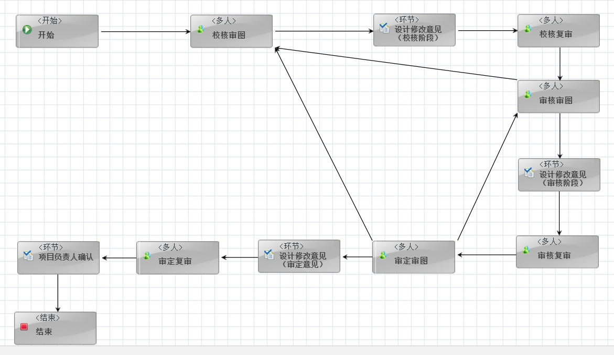

## 2.1 登录及项目管理

用户在Revit中可直接登录到一体化系统，选择需要处理的项目及项目管理校审相关流程。

### 2.1.1 流程图

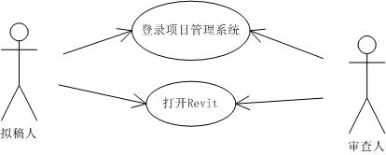

图2.1.1.1



图2.1.1.2

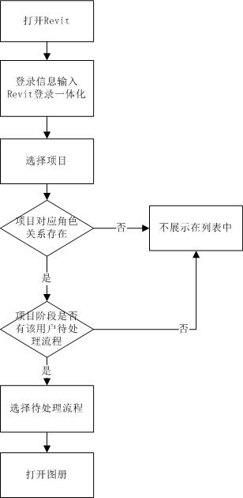

图2.1.1.3

### 2.1.2 流程环节说明

|  |  |  |  |  |  |  |  |
| --- | --- | --- | --- | --- | --- | --- | --- |
| **环节编号** | 1 | **环节名称** | 登录及项目管理 | **执行角色** | 设计人、审查人 | **关联界面** | 项目管理系统成品校审流程 |
| **输入数据** | | | | **输入数据**  **约束条件** | **输出数据** | **输出数据约束条件** | **功能要求** |
| 1、用户名  2、密码  3、项目选择  4、准备处理的流程选择 | | | | 1、一体化平台的统一认证用户名密码  2、登录后自动绑定用户与项目的角色信息 | 载入具体项目及评审流程信息 | 与绑定用户与项目的角色信息一致 | 与一体化身份验证信息绑定  罗列项目信息与用户角色信息绑定 |

### 2.1.3 界面原型

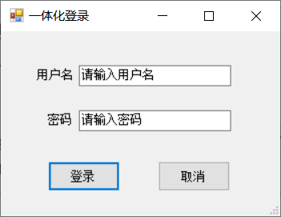

图2.1.3.1

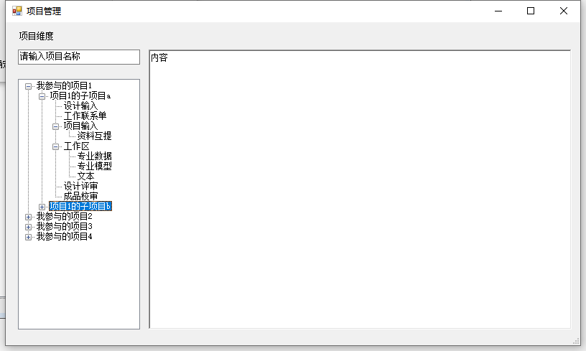

图2.1.3.2

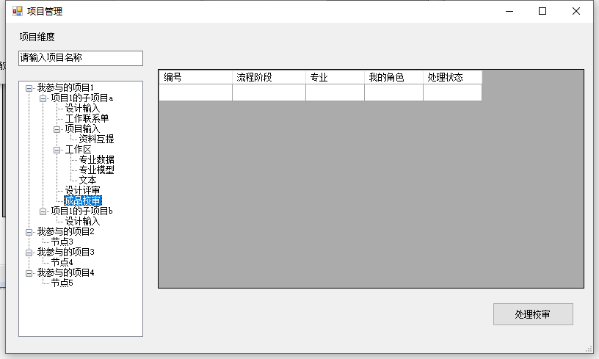

图2.1.3.3

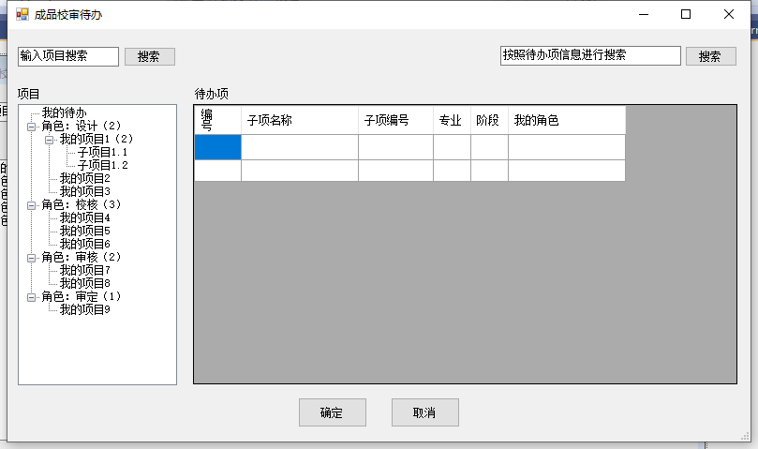

图2.1.3.4

### 2.1.4 界面约束说明

|  |  |  |  |  |  |  |  |  |  |
| --- | --- | --- | --- | --- | --- | --- | --- | --- | --- |
| **编号** | **字段名** | **类型** | **数据来源** | **数据值范围** | **数据默认值** | **操作方式** | **长度** | **是否必填** | **处理规则**  *（若存在处理公式，需在此明确）* |
| 1 | 用户名 | 字符串 | 对接一体化登录账号 | 获取当前登录用户账号信息 | 用户名 | 手动填写 | / | 是 | / |
| 2 | 密码 | 字符串 | 对接一体化登录账号 | 获取当前登录用户账号信息 | 密码 | 手动填写（显示字符为*） | / | 是 | / |
| 3 | 登录/取消 | 按钮 | 对接一体化登录账号 | 登录:验证登录信息,合法时跳转到选择项目及流程页面，失败提示：输入的用户名/密码错误，请重新输入  取消：退出页面 | / | 按钮 | / | / | 不可修改 |
| 4 | 输入项目搜索 | 字符串 | 读取输入的项目搜索信息 | 字符串，模糊搜索 | 输入项目搜索 | / | / | 否 | 可修改 |
| 5 | 搜索按钮 | 按钮 | 内容4的输入 | 根据4的输入进行搜索相关的项目 | / | 按钮 | / | 否 | / |
| 6 | 项目树形列表 | 树形图 | 项目管理系统 | 第一级（根节点）为我的待办项目、作为设计人、作为校核  、作为审核、作为审定  第二级节点为大项目筛选（与用户相关的）  第三级节点为分项目筛选（与用户相关的） | 选中我的待办项目 | 树形选择图 | / | 否 | 选择我的待办将罗列所有的待处理流程（任何身份） |
| 7 | 按照待办项信息进行搜索 | 字符串 | 读取输入的待办信息 | 字符串，模糊搜索 | 输入项目搜索 | / | / | 否 | 可修改 |
| 8 | 搜索按钮 | 按钮 | 内容7的输入、项目管理系统 | 根据7的输入进行搜索相关的项目 | / | 按钮 | / | 否 | 按照待办项信息进行搜索 |
| 9 | 我参与的项目清单 | 目录树 | 项目管理系统 | 罗列用户参与的所有项目，一级目录为主项目，二级目录为子项目 | / | 树状图 | / | 否 | 第三级目录为：设计输入、工作联系单、项目输入（第四级：资料互提）、工作区（第四级：专业数据、专业模型、文本）、设计评审、成品校审 |
| 10 | 右侧内容区域 | Web嵌入 | 项目管理系统 | 展示对应选择的9.我的参与项目选中的子项目中的具体项目（除成品校审有直接交互界面外，其他内容均为调用展示） | / | Web展示 | / | / | 选择不同的项目目录树、不同的第三级和第四级清单时，展示的页面内容不同。  当第三级为工作区相关内容时，本部分接入其他项目的系统界面，不在此具体设计窗口内容。 |
| 11 | 成品校审项目展示内容 | 列表 | 项目管理系统 | 展示项目成品校审的编号、流程、专业、角色、与处理状态信息，可选中其中一条 | 不存在 | 列表展示 | / | / | 列表可选中其中一行（单选），以便12 的按钮进行判定 |
| 12 | 处理校审 | 按钮 | / | 判定11的选中行信息，判定流程状态信息，结合用户权限和角色信息，弹出对应处理界面（2.2、2.3、2.4、2.5） | 无 | 按钮 | / | 否 | 在点击处理校审按钮时，需要判定选中的11 列表的行的内容是否处于可由当前用户处理的状态，如果不能处理，后续界面仅提供查看信息功能。 |
| 13 | 以任务为维度的成品校审处理（未确认） | 列表 | 左侧目录树选中数据、项目管理系统 | 根据左侧选中的项目筛选的具体待办项目 | 所有的待办项目 | 列表清单（用户需要选中其中一行） | / | 是 | 选中的代办项目与用户和的身份绑定，决定了后续操作界面的内容。 |
|  | 成品校审待办页面（我的待办） | 目录树 | 项目管理系统 | 2.1.3.4图所示，展示所有待办的成品校审流程任务及作为项目具体校审成员的项目 | / | / | / | / | 点击项目后，会在右侧罗列所有的任务信息，点击确认可进入与列表中对应的项目处理界面。  *本需求待确认完善暂不开发20200820 |

### 2.1.5 界面操作说明

1.登录后可自动弹出项目管理页面

2.浏览点击左侧的的目录树清单，选择需要查看/处理的项目/子项目

3. 查看信息/进入具体功能/进入成品校审任务选择界面

4. 选择任务，根据流程阶段和用户信息综合判定，点击处理校审按钮，进入后续界面

5. 可通过Revit功能栏中的<项目管理>按钮重新进入流程选择页面

6. 可通过Revit功能栏中的<我的待办>按钮进入成品校审待办页面

## 2.2 发起校审流程

由设计人在项目管理系统中发起校审流程，填写项目及图册信息，选择校核、审核、审定阶段的评审人员，流程到校核审图阶段。

### 2.2.1 流程图

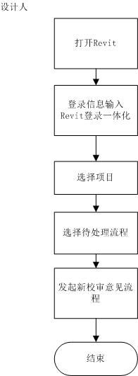

### 2.2.2 流程环节说明

|  |  |  |  |  |  |  |  |
| --- | --- | --- | --- | --- | --- | --- | --- |
| **校审流程发起** | | | | | | | |
| **环节编号** | 1 | **环节名称** | 发起校审流程 | **执行角色** | 设计人 | **关联界面** | 项目管理系统成品校审流程 |
| **输入数据** | | | | **输入数据**  **约束条件** | **输出数据** | **输出数据约束条件** | **功能要求** |
| 1、选择专业：选择需校审的专业  2、选择图册：选择待校审的图册  3、图册编号（选填）：填写图册编号  4、校核人：从罗列的项目人选中确定一个  5、审核人：从罗列的项目人选中确定一个  6、审定人：从罗列的项目人选中确定一个  7、填写意见内容（选填）：项目管理系统通用流程功能，可从常见意见中选择，也可直接输入文字  8、存为常见意见：将输入内容存储到常见意见清单中  9、删除常见意见：从常见意见中删除选中的项目  10、相关附件引用：在系统中选择引用的的附件文件  11、相关附件上传：从本地上传相关附件  12、相关附件删除：删除选中的相关附件项目  13、送审日期：自动填写 | | | | 1、项目与用户对应的项目角色约束，对应的角色进入对应的处理界面  2、仅设计人可发起流程  3、项目未进行校审流程  4、相关附件为选填项，应包括成果信息及文档 | 流程流转环节：到校核审图流程 | / | 1. 数据同源、同步，在任何一个平台修改的校审数据都在其他平台同步修改。 2. 发起流程时需要二次确认弹框   3、界面中保留前置所有流程的意见历史 |

### 2.2.3 界面原型

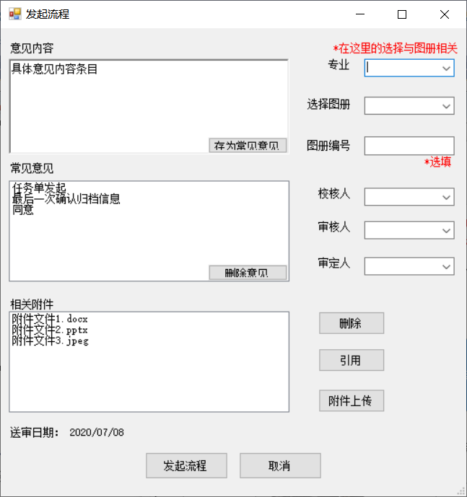

图2.2.3.1

### 2.2.4 界面约束说明

|  |  |  |  |  |  |  |  |  |  |
| --- | --- | --- | --- | --- | --- | --- | --- | --- | --- |
| **编号** | **字段名** | **类型** | **数据来源** | **数据值范围** | **数据默认值** | **操作方式** | **长度** | **是否必填** | **处理规则** |
| 1 | 意见内容 | 输入文本条目 | 用户输入 | 1.用户输入  2.常见意见选择 | 空 | 选择/用户输入 | / | 否 | 可修改 |
| 2 | 存为常见意见 | 按钮 | / | / | / | 点击 | / | / | 将1意见内容的信息保存到常见意见清单 |
| 3 | 常见意见 | 文本条目 | 项目管理系统记录 | 1.用户输入  2.常见意见选择 | 空 | 选择/用户输入 | / | 否 | 可添加、删除 |
| 4 | 删除意见 | 按钮 | / | / | / | 点击 | / | / | 将3常见意见选中内容的条目记录删除 |
| 5 | 专业 | 下拉选择菜单 | 项目管理系统 |  | 空 | 系统自动筛选 |  | 是 |  |
| 6 | 选择图册 | 下拉选择菜单 | 项目管理系统 |  | 空 | 系统自动筛选 |  | 是 |  |
| 7 | 图册编号 | 字符串 | 项目管理系统 |  | 空 | 用户录入 |  | 否 |  |
| 8 | 校核人 | 下拉选择菜单 | 项目管理系统 |  | 空 | 系统自动筛选 |  | 是 |  |
| 9 | 审核人 | 下拉选择菜单 | 项目管理系统 |  | 空 | 系统自动筛选 |  | 是 |  |
| 10 | 审定人 | 下拉选择菜单 | 项目管理系统 |  | 空 | 系统自动筛选 |  | 是 |  |
| 11 | 附件上传 | 文件列表 | 项目管理系统 | 文件清单，列表方式 | 空 | 用户上传、选择 | / | 否 | 展示上传内容可删除、添加 |
| 12 | 删除 | 按钮 | 项目管理系统 | 删除附件文件清单中选中项目 | / | 点击 | / | / |  |
| 13 | 引用 | 按钮 | / |  | / | 点击 | / | / | 通过项目管理系统目录引用 |
| 14 | 附件上传 | 按钮 | / |  |  | 点击 | / | / | 本地上传文件 |

### 2.2.5 界面操作说明

发起校审流程：

1. 发起流程：由设计人界面左下角按钮发起
2. 填写相关信息：填写流程需要的信息，包括审核人选择、专业选择、图册选择等，发起后流程流转到校核审图阶段

3、填写意见内容（选填）：项目管理系统通用流程功能，可从常见意见中选择，也可直接输入文字

4、存为常见意见：将输入内容存储到常见意见清单中

5、删除常见意见：从常见意见中删除选中的项目

*3、4、5项为通用内容，下文不再赘述

## 2.3审图阶段

校核人对项目进行校核/审核/审定审图，提出、修改、删除校审意见，流程到设计修改意见（校核/审核/审定阶段）。

### 2.3.1 流程图

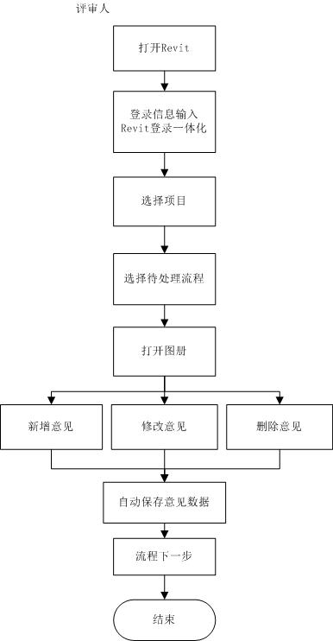

### 2.3.2 流程环节说明

|  |  |  |  |  |  |  |  |
| --- | --- | --- | --- | --- | --- | --- | --- |
| **校审审核流程** | | | | | | | |
| **环节编号** | 1 | **环节名称** | 校审审核 | **执行角色** | 设计人  校审人 | **关联界面** | 项目管理系统成品校审流程 |
| **输入数据** | | | | **输入数据**  **约束条件** | **输出数据** | **输出数据约束条件** | **功能要求** |
| 1、发起流程：由设计人发起  2、意见添加：由审查人添加具体意见  3、意见修改：由审查人添加具体意见  4、审核流程处理：由审查人完成意见提出，流转流程  5、意见处理：由设计人对意见进行确认回复  6、修改流程处理：由设计人将修改的项目和反馈的回复转职复审流程  7、复审：由审查人进行复审，意见提出，反馈确认等  8、流程退回：由审查人进行退回，流程返回给设计人进行重新处理  9、进入下一流程阶段：由审查人进行操作，为复审通过后的操作  10、填写意见内容（选填）：项目管理系统通用流程功能，可从常见意见中选择，也可直接输入文字  11、存为常见意见：将输入内容存储到常见意见清单中  12、删除常见意见：从常见意见中删除选中的项目 | | | | 1、项目与用户对应的项目角色约束，对应的角色进入对应的处理界面  2、仅设计人可发起流程  3、仅审查人可新建、修改意见  4、仅审查人能将流程阶段推进/退回到设计修改意见阶段（设计人处）  5、仅设计人可对意见进行确认及反馈  6、仅设计人可对在线的项目图纸进行修改 | 流程流转环节： | / | 1、数据同源、同步，在任何一个平台修改的校审数据都在其他平台同步修改。  2、记录各个意见的来源信息：Revit（本软件）、一体化平台（项目管理系统）、图形化平台（轻量化平台）  3、界面中保留前置所有流程的意见历史 |

### 2.3.3 界面原型

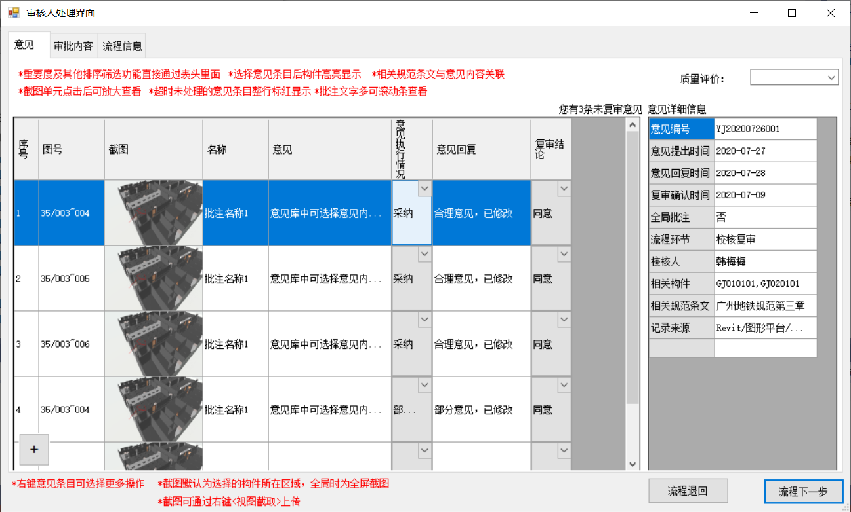

图2.3.3.1

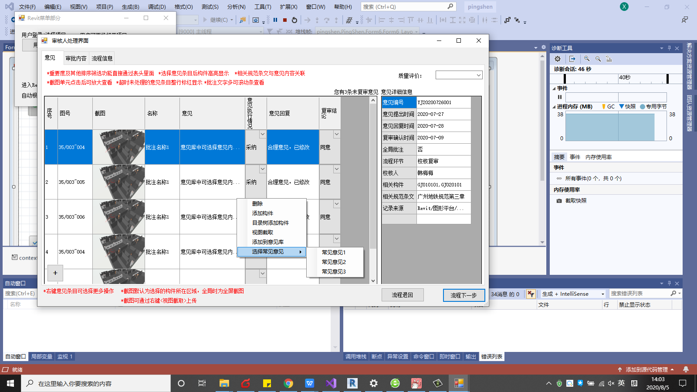

图2.3.3.2

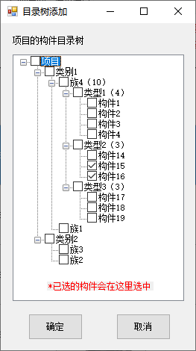

图2.3.3.3

|  |  |  |  |  |  |  |  |  |  |
| --- | --- | --- | --- | --- | --- | --- | --- | --- | --- |
| **编号** | **字段名** | **类型** | **数据来源** | **数据值范围** | **数据默认值** | **操作方式** | **长度** | **是否必填** | **处理规则** |
| 1 | 意见 | Tab标签 | 意见信息清单 | 所有的意见信息，包括历史 | 选中 | 选择 | / | 是 | 1、选中某行对应构件高亮  2、通过表头进行筛选 |
| 2 | 序号 | 字符串 | 顺序 | 对应行 | 1-N | 系统自动填充 | / | 是 | 不可修改 |
| 3 | 图号 | 字符串 | 意见信息来源 | 项目图册的范围内 | 空 | 用户可修改 | / | 否 | 可修改 |
| 4 | 截图 | 图片 | 意见信息来源 | 1.根据所选构件自动截取  2. 用户上传 | 空 | 自动截取/用户上传 | / | 是 | 点击可放大截图 |
| 5 | 名称 | 字符串 | 意见信息来源 | 校审人填写 | 空 | 用户输入 | / | 是 | 批注名 |
| 6 | 意见 | 字符串 | 意见信息来源 | 校审人填写 | 空 | 用户输入 | / | 是 | 可自动换行 |
| 7 | 相关规范条文 | 字符串 | 意见信息来源 | 与6意见相关，选取规范后自动导入内容到意见栏目 | 空 | 用户输入 | / | 否 |  |
| 8 | 意见执行情况 | 字符串 | 意见信息来源 | 设计人填写 | 空 | 用户下拉选择 | / | 是 | 采纳、部分采纳、不采纳 |
| 9 | 意见回复 | 字符串 | 意见信息来源 | 设计人填写 | 空 | 用户输入 | / | 否 |  |
| 10 | 复审结论 | 字符串 | 意见信息来源 | 校审人填写 | 空 | 用户输入 | / | 是 | 同意、不同意 |
| 11 | 意见编号 | 字符串 | 意见信息来源 | 自动生成 | 自动生成 | 自动生成 | / | 是 | 与时间和人相关 |
| 12 | 意见提出时间 | 字符串 | 意见信息来源 | 自动生成 | 自动生成 | 自动生成 | / | 是 |  |
| 13 | 意见回复时间 | 字符串 | 意见信息来源 | 自动生成 | 自动生成 | 自动生成 | / | 是 |  |
| 14 | 复审确认时间 | 字符串 | 意见信息来源 | 自动生成 | 自动生成 | 自动生成 | / | 是 |  |
| 15 | 全局批注 | 字符串 | 意见信息来源 | 二元：是/否 | 是 | 用户选择 | / | 是 | 全局批注时相关构件栏目为空 |
| 16 | 流程环节 | 字符串 | 意见信息来源 | 自动根据系统信息填写 | 自动生成 | 自动生成 | / | 是 |  |
| 17 | 校核人 | 字符串 | 意见信息来源 | 自动根据系统信息填写 | 自动生成 | 自动生成 | / | 是 |  |
| 18 | 相关构件 | 字符串 | 意见信息来源 | 自动根据系统信息填写 | 自动生成 | 用户选中 | / | 否 | 与全局批注关联 |
| 19 | 记录来源 | 字符串 | 意见信息来源 | 自动根据系统信息填写 | 自动生成 | 自动生成 | / | 是 | Revit/图形平台/项目管理系统 |
| 20 | +（左下角按钮） | 按钮 | / | / | / | 点击 | / | / | 在批注列表下方增加一行 |
| 21 | 质量评价 | 下拉选择 | 用户 | 校审人填写 |  | 下拉选择 | / | 否 | 优秀/良好/一般/差 |
| 22 | 流程退回 | 按钮 | / | / | / | 点击 | / | / | 进入退回流程界面 |
| 23 | 流程下一步 | 按钮 | / | / | / | 点击 | / | / | 进入下一步流程界面 |
| 24 | 右键菜单 | 菜单 | / | 删除、添加构件、目录树添加构件、视图截取、添加到意见库、选择常见意见 | / | 点击 | / | / | 选择对应功能 |
| 25 | 删除 | 右键菜单按钮 | 意见项目 | / | / | 点击 | / | / | 删除右键位置的对应意见，提示删除确认，不是用户自己提出的建议无法删除 |
| 26 | 添加构件 | 右键菜单按钮 | 意见项目 | / | / | 点击 | / | / | 点击后在图册中多选构件 |
| 27 | 目录树添加构件 | 右键菜单按钮 | 意见项目 | / | / | 点击 | / | / | 弹出目录树点选菜单如图2.3.3.3所示 |
| 28 | 视图截取 | 右键菜单按钮 | 意见项目 | / | / | 点击 | / | / | 链接为本地上传图片类型文件 |
| 29 | 添加到意见库 | 右键菜单按钮 | 意见项目 | / | / | 点击 | / | / | 添加目前表格中的意见内容到常见意见库 |
| 30 | 选择常见意见 | 右键菜单按钮 | 意见项目 | / | / | 点击选择 | / | / | 在右侧二级菜单中选择已存储的常见意见 |

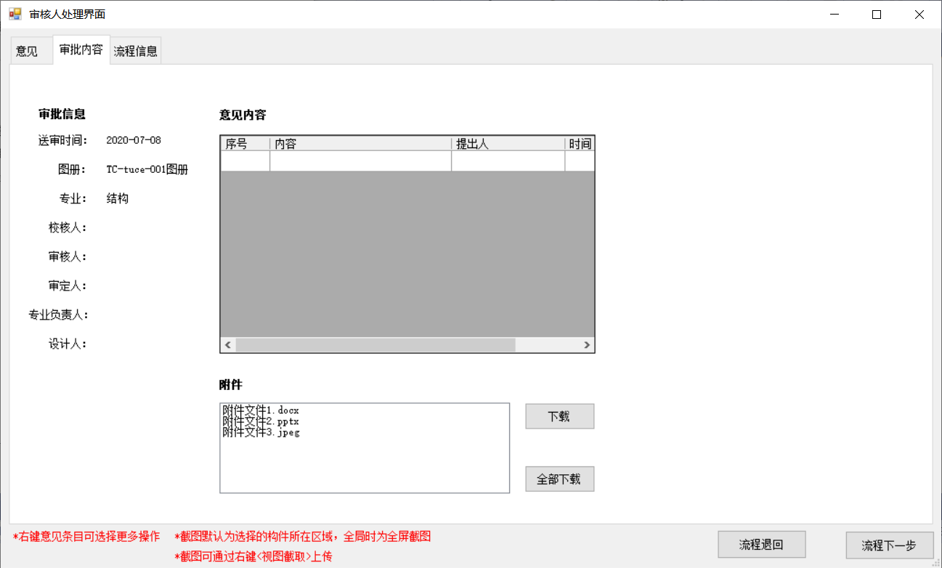

图2.3.3.2

|  |  |  |  |  |  |  |  |  |  |
| --- | --- | --- | --- | --- | --- | --- | --- | --- | --- |
| **编号** | **字段名** | **类型** | **数据来源** | **数据值范围** | **数据默认值** | **操作方式** | **长度** | **是否必填** | **处理规则** |
| 1 | 审批内容 | Tab标签 | 意见信息清单 | 流程发起信息，包括总体信息 | 选中 | 选择 | / | 是 | 流程信息，不可修改 |
| 2 | 审批信息 | 字符串 | 项目管理系统 | 送审时间、图册、专业、校核人、审核人、审定人、专业负责人、设计人 | 空 | 系统自动填充 | / | 是 | 流程信息，不可修改 |
| 3 | 意见内容 | 字符串项目 | 项目管理系统 | 序号、内容、提出人、时间 | 空 | 系统自动填充 | / | 否 | 流程信息，不可修改 |
| 4 | 附件 | 文件列表 | 项目管理系统 | 文件清单，列表方式 | 空 | 系统自动填生成 | / | 否 | 流程信息，不可修改 |
| 5 | 下载 | 按钮 | 项目管理系统 | 下载选中的4附件条目 | / | / | / | / | 单文件下载 |
| 6 | 全部下载 | 按钮 | 项目管理系统 | 下载所有的4附件 | / | / | / | / | 全文件打包下载 |

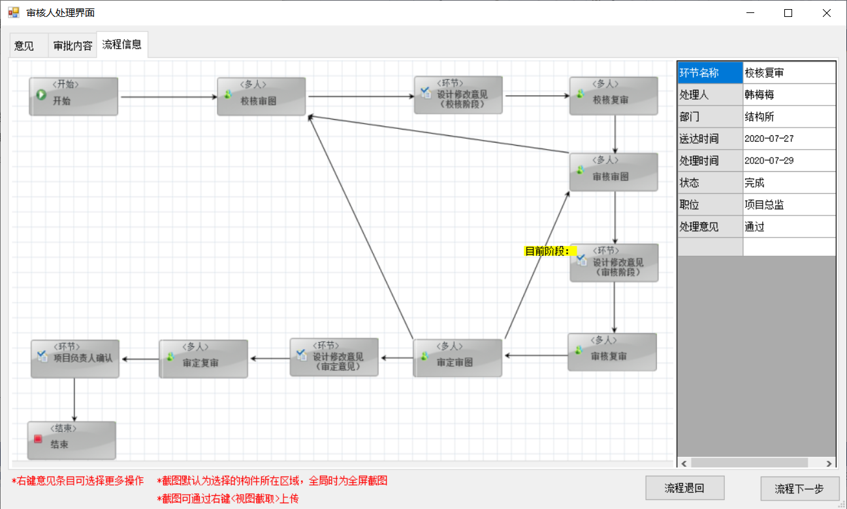

图2.3.3.3

|  |  |  |  |  |  |  |  |  |  |
| --- | --- | --- | --- | --- | --- | --- | --- | --- | --- |
| **编号** | **字段名** | **类型** | **数据来源** | **数据值范围** | **数据默认值** | **操作方式** | **长度** | **是否必填** | **处理规则** |
| 1 | 流程信息 | Tab标签 | 流程信息清单 | 流程状态信息 | 可选择 | 选择 | / | 是 | 流程信息，不可修改 |
| 2 | 流程图 | 图形化流程逻辑 | 项目管理系统 | 各个流程状态 | 展示 | 无 | / | / | 流程信息，不可修改 |
| 3 | 右侧其他信息 | 字符串项目 | 项目管理系统 | 环节名称、处理人、部门、送达时间、处理时间、状态、职位、处理一家 | / | 系统自动填充 | / | 否 | 流程信息，不可修改 |

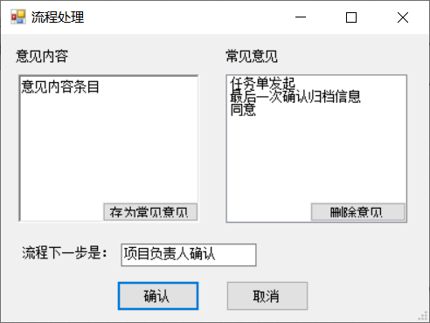

图2.3.3.4

|  |  |  |  |  |  |  |  |  |  |
| --- | --- | --- | --- | --- | --- | --- | --- | --- | --- |
| **编号** | **字段名** | **类型** | **数据来源** | **数据值范围** | **数据默认值** | **操作方式** | **长度** | **是否必填** | **处理规则** |
| 1 | 意见内容 | 输入文本条目 | 用户输入 | 1.用户输入  2.常见意见选择 | 空 | 选择/用户输入 | / | 否 | 可修改 |
| 2 | 存为常见意见 | 按钮 | / | / | / | 点击 | / | / | 将1意见内容的信息保存到常见意见清单 |
| 3 | 常见意见 | 文本条目 | 项目管理系统记录 | 1.用户输入  2.常见意见选择 | 空 | 选择/用户输入 | / | 否 | 可添加、删除 |
| 4 | 删除意见 | 按钮 | / | / | / | 点击 | / | / | 将3常见意见选中内容的条目记录删除 |
| 5 | 下一步流程 | 展示文本 | 项目管理系统 | 读取流程状态 | 自动生成 | / | / | 是 | 展示当前的流程状态 |

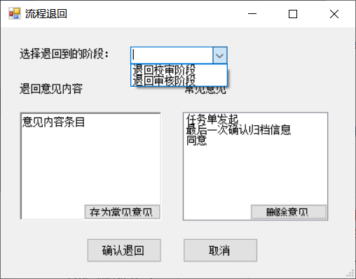

图2.3.3.5

|  |  |  |  |  |  |  |  |  |  |
| --- | --- | --- | --- | --- | --- | --- | --- | --- | --- |
| **编号** | **字段名** | **类型** | **数据来源** | **数据值范围** | **数据默认值** | **操作方式** | **长度** | **是否必填** | **处理规则** |
| 1 | 意见内容 | 输入文本条目 | 用户输入 | 1.用户输入  2.常见意见选择 | 空 | 选择/用户输入 | / | 否 | 可修改 |
| 2 | 存为常见意见 | 按钮 | / | / | / | 点击 | / | / | 将1意见内容的信息保存到常见意见清单 |
| 3 | 常见意见 | 文本条目 | 项目管理系统记录 | 1.用户输入  2.常见意见选择 | 空 | 选择/用户输入 | / | 否 | 可添加、删除 |
| 4 | 删除意见 | 按钮 | / | / | / | 点击 | / | / | 将3常见意见选中内容的条目记录删除 |
| 5 | 选择退回到的阶段 | 下拉选择 | 项目状态 | / | 空 | 下拉选择 | / | 是 | 1.退回到校核审图阶段  2.退回到审核审图阶段 |

### 2.3.4 界面约束说明

为方便阅读，请参照2.3.3截图下的界面约束说明列表

### 2.3.5 界面操作说明

审图阶段操作流程：

1、查阅图册：由设计人发起流程后，图册是待审图状态

2、意见添加：由审查人点击左下角“+”按钮添加具体意见，在列表中直接为录入参数，选取截图

3、意见修改：由审查人修改自己的具体意见，直接在意见列表中修改对应项目

4、审核流程处理：由审查人完成意见提出，流程流转

## 2.4 设计修改意见阶段

设计人查看校核/审核/审定审图阶段，提出的校审意见，对这些意见进行反馈、修改图纸，流程流转到校核/审核/审定复审流程。

### 2.4.1 流程图

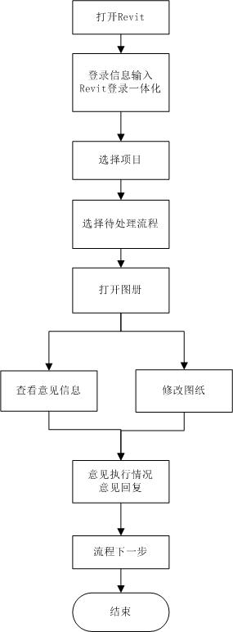

### 2.4.2 流程环节说明

|  |  |  |  |  |  |  |  |
| --- | --- | --- | --- | --- | --- | --- | --- |
| **设计修改意见流程** | | | | | | | |
| **环节编号** | 1 | **环节名称** | 设计修改意见 | **执行角色** | 设计人 | **关联界面** | 项目管理系统成品校审流程 |
| **输入数据** | | | | **输入数据**  **约束条件** | **输出数据** | **输出数据约束条件** | **功能要求** |
| 1、设计修改意见流程发起：由校审人发起  2、意见执行情况：由设计人查看具体意见，填写执行情况  3、意见回复：由设计人填写，描述回复本阶段校审人的意见  4、设计修改：由设计人修改图纸，针对修改情况完成意见反馈回复  5、进入下一流程阶段：由设计人进行操作，后续进入对应校审的复审阶段  6、填写意见内容（选填）：项目管理系统通用流程功能，可从常见意见中选择，也可直接输入文字  7、存为常见意见：将输入内容存储到常见意见清单中  8、删除常见意见：从常见意见中删除选中的项目 | | | | 1、项目与用户对应的项目角色约束，对应的角色进入对应的处理界面  2、仅设计人可对意见进行确认及反馈  3、仅设计人可对在线的项目图纸进行修改  4、意见处理权限：设计人无新增、修改、删除意见权限 | 流程流转环节：校核/审核/审定复审流程 | / | 1、数据同源、同步，在任何一个平台修改的校审数据都在其他平台同步修改  2、在设计修改意见流程阶段无法使用发起流程功能  3、界面中保留前置所有流程的意见历史 |

### 2.4.3 界面原型

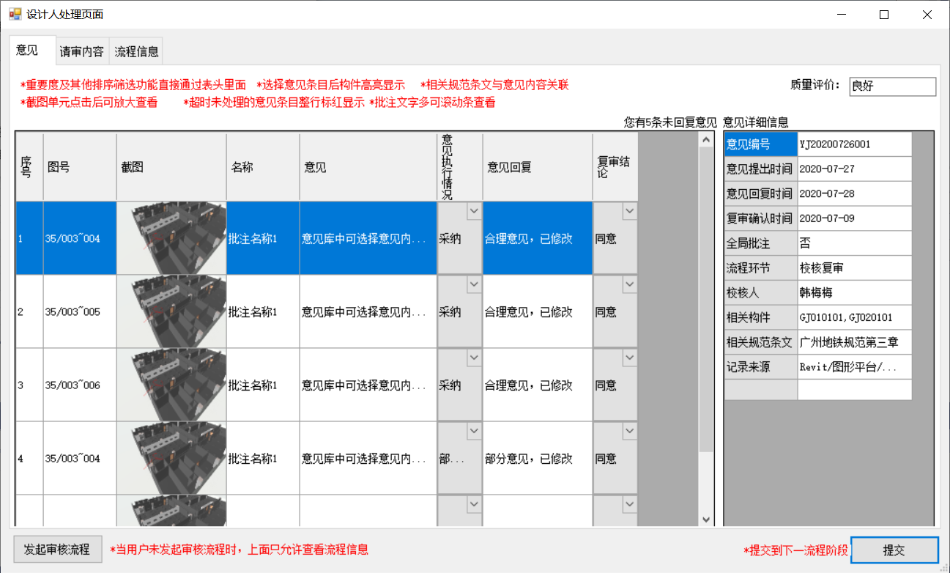

图2.4.3.1

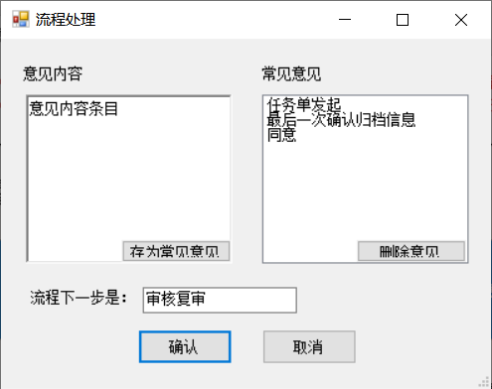

图2.3.4.2

### 2.4.4 界面约束说明

|  |  |  |  |  |  |  |  |  |  |
| --- | --- | --- | --- | --- | --- | --- | --- | --- | --- |
| **编号** | **字段名** | **类型** | **数据来源** | **数据值范围** | **数据默认值** | **操作方式** | **长度** | **是否必填** | **处理规则** |
| 1 | 意见 | Tab标签 | 意见信息清单 | 所有的意见信息，包括历史 | 选中 | 选择 | / | 是 | 1、选中某行对应构件高亮  2、通过表头进行筛选 |
| 2 | 序号 | 字符串 | 顺序 | 对应行 | 1-N | 系统自动填充 | / | 是 | 不可修改 |
| 3 | 图号 | 字符串 | 意见信息来源 | 项目图册的范围内 | 空 | 用户可修改 | / | 否 | 可修改 |
| 4 | 截图 | 图片 | 意见信息来源 | 1.根据所选构件自动截取  2. 用户上传 | 空 | 自动截取/用户上传 | / | 是 | 点击可放大截图 |
| 5 | 名称 | 字符串 | 意见信息来源 | 校审人填写 | 空 | 用户输入 | / | 是 | 批注名 |
| 6 | 意见 | 字符串 | 意见信息来源 | 校审人填写 | 空 | 用户输入 | / | 是 | 可自动换行 |
| 7 | 相关规范条文 | 字符串 | 意见信息来源 | 与6意见相关，选取规范后自动导入内容到意见栏目 | 空 | 用户输入 | / | 否 |  |
| 8 | 意见执行情况 | 字符串 | 意见信息来源 | 设计人填写 | 空 | 用户下拉选择 | / | 是 | 采纳、部分采纳、不采纳 |
| 9 | 意见回复 | 字符串 | 意见信息来源 | 设计人填写 | 空 | 用户输入 | / | 否 |  |
| 10 | 复审结论 | 字符串 | 意见信息来源 | 校审人填写 | 空 | 用户输入 | / | 是 | 同意、不同意 |
| 11 | 意见编号 | 字符串 | 意见信息来源 | 自动生成 | 自动生成 | 自动生成 | / | 是 | 与时间和人相关 |
| 12 | 意见提出时间 | 字符串 | 意见信息来源 | 自动生成 | 自动生成 | 自动生成 | / | 是 |  |
| 13 | 意见回复时间 | 字符串 | 意见信息来源 | 自动生成 | 自动生成 | 自动生成 | / | 是 |  |
| 14 | 复审确认时间 | 字符串 | 意见信息来源 | 自动生成 | 自动生成 | 自动生成 | / | 是 |  |
| 15 | 全局批注 | 字符串 | 意见信息来源 | 二元：是/否 | 是 | 用户选择 | / | 是 | 全局批注时相关构件栏目为空 |
| 16 | 流程环节 | 字符串 | 意见信息来源 | 自动根据系统信息填写 | 自动生成 | 自动生成 | / | 是 |  |
| 17 | 校核人 | 字符串 | 意见信息来源 | 自动根据系统信息填写 | 自动生成 | 自动生成 | / | 是 |  |
| 18 | 相关构件 | 字符串 | 意见信息来源 | 自动根据系统信息填写 | 自动生成 | 用户选中 | / | 否 | 与全局批注关联 |
| 19 | 记录来源 | 字符串 | 意见信息来源 | 自动根据系统信息填写 | 自动生成 | 自动生成 | / | 是 | Revit/图形平台/项目管理系统 |
| 20 | +（左下角按钮） | 按钮 | / | / | / | 点击 | / | / | 在批注列表下方增加一行 |
| 21 | 质量评价 | 下拉选择 | 用户 | 校审人填写 |  | 下拉选择 | / | 否 | 优秀/良好/一般/差 |
| 22 | 流程退回 | 按钮 | / | / | / | 点击 | / | / | 进入退回流程界面 |
| 23 | 流程下一步 | 按钮 | / | / | / | 点击 | / | / | 进入下一步流程界面 |
| 24 | 意见内容 | 输入文本条目 | 用户输入 | 1.用户输入  2.常见意见选择 | 空 | 选择/用户输入 | / | 否 | 可修改 |
| 25 | 存为常见意见 | 按钮 | / | / | / | 点击 | / | / | 将1意见内容的信息保存到常见意见清单 |
| 26 | 常见意见 | 文本条目 | 项目管理系统记录 | 1.用户输入  2.常见意见选择 | 空 | 选择/用户输入 | / | 否 | 可添加、删除 |
| 27 | 删除意见 | 按钮 | / | / | / | 点击 | / | / | 将3常见意见选中内容的条目记录删除 |
| 28 | 下一步流程 | 展示文本 | 项目管理系统 | 读取流程状态 | 自动生成 | / | / | 是 | 展示当前的流程状态 |

### 2.4.5 界面操作说明

1、意见处理：由设计人对意见确认，直接在意见表意见执行情况中选择

2、意见回复：由设计人填写意见回复，在意见表意见回复栏中输入回复信息

2、修改流程处理：由设计人将修改的项目和反馈的回复转职复审流程

## 2.5 复审阶段

校核/审核/审定复审流程由校核/审核/审定审图阶段的校审人进行处理。校审人针对设计人对意见的反馈回复信息，结合修改的图册内容进行判断，如复审不通过可退回流程到校核/审核/审定审图阶段，通过复审进行流程流转，结束校核/审核/审定的流程并进入下个流程阶段。

### 2.5.1 流程图

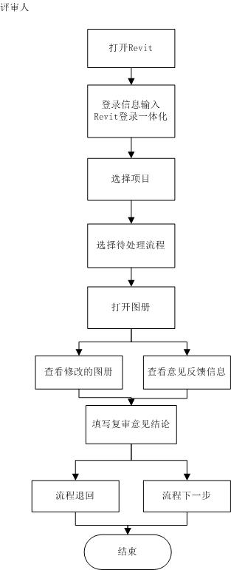

### 2.5.2 流程环节说明

|  |  |  |  |  |  |  |  |
| --- | --- | --- | --- | --- | --- | --- | --- |
| **复审流程** | | | | | | | |
| **环节编号** | 1 | **环节名称** | 复审 | **执行角色** | 校审人 | **关联界面** | 项目管理系统成品校审流程 |
| **输入数据** | | | | **输入数据**  **约束条件** | **输出数据** | **输出数据约束条件** | **功能要求** |
| 1、校审流程发起：由设计人发起  2、查看更新的图册：校审人查看修改的图册内容  3、意见执行情况反馈：查看由设计人填写的意见反馈回复信息，填写意见的复审结论  4、进入下一流程阶段：由校审人进行操作，后续进入下一校审阶段  5、填写意见内容（选填）：项目管理系统通用流程功能，可从常见意见中选择，也可直接输入文字  6、存为常见意见：将输入内容存储到常见意见清单中  7、删除常见意见：从常见意见中删除选中的项目 | | | | 1、项目与用户对应的项目角色约束，对应的角色进入对应的处理界面  2、仅校审人可对意见的反馈回复填写复审结论  3、校审人不可对在线图纸进行修改  4、意见处理权限：在这个阶段校审人无新增、修改、删除意见、修改意见反馈及回复的权限 | 1、流程流转环节：审核/审定审图、项目负责人确认流程  2、返回前面的审核审图、审定审图流程 | / | 1、数据同源、同步，在任何一个平台修改的校审数据都在其他平台同步修改  2、界面中保留前置所有流程的意见历史  3、校审人自行选择退回和流程流转，仅可选择其中一个  4、退回时校审人需选择退回阶段 |

### 2.5.3 界面原型

参照“审图阶段”中的界面原型。

图2.5.3.1

### 2.5.4 界面约束说明

|  |  |  |  |  |  |  |  |  |  |
| --- | --- | --- | --- | --- | --- | --- | --- | --- | --- |
| **编号** | **字段名** | **类型** | **数据来源** | **数据值范围** | **数据默认值** | **操作方式** | **长度** | **是否必填** | **处理规则** |
| 1 | 意见 | Tab标签 | 意见信息清单 | 所有的意见信息，包括历史 | 选中 | 选择 | / | 是 | 1、选中某行对应构件高亮  2、通过表头进行筛选 |
| 2 | 序号 | 字符串 | 顺序 | 对应行 | 1-N | 系统自动填充 | / | 是 | 不可修改 |
| 3 | 图号 | 字符串 | 意见信息来源 | 项目图册的范围内 | 空 | 用户可修改 | / | 否 | 不可修改 |
| 4 | 截图 | 图片 | 意见信息来源 | 1.根据所选构件自动截取  2. 用户上传 | 空 | 自动截取/用户上传 | / | 是 | 点击可放大截图 |
| 5 | 名称 | 字符串 | 意见信息来源 | 校审人填写 | 空 | 用户输入 | / | 是 | 不可修改 |
| 6 | 意见 | 字符串 | 意见信息来源 | 校审人填写 | 空 | 用户输入 | / | 是 | 不可修改 |
| 7 | 相关规范条文 | 字符串 | 意见信息来源 | 与6意见相关，选取规范后自动导入内容到意见栏目 | 空 | 用户输入 | / | 否 | 不可修改 |
| 8 | 意见执行情况 | 字符串 | 意见信息来源 | 设计人填写 | 空 | 用户下拉选择 | / | 是 | 不可修改 |
| 9 | 意见回复 | 字符串 | 意见信息来源 | 设计人填写 | 空 | 用户输入 | / | 否 | 不可修改 |
| 10 | 复审结论 | 字符串 | 意见信息来源 | 校审人填写 | 空 | 用户输入 | / | 是 | 不可修改 |
| 11 | 意见编号 | 字符串 | 意见信息来源 | 自动生成 | 自动生成 | 自动生成 | / | 是 | 不可修改 |
| 12 | 意见提出时间 | 字符串 | 意见信息来源 | 自动生成 | 自动生成 | 自动生成 | / | 是 | 不可修改 |
| 13 | 意见回复时间 | 字符串 | 意见信息来源 | 自动生成 | 自动生成 | 自动生成 | / | 是 | 不可修改 |
| 14 | 复审确认时间 | 字符串 | 意见信息来源 | 自动生成 | 自动生成 | 自动生成 | / | 是 | 可修改选择项目 |
| 15 | 全局批注 | 字符串 | 意见信息来源 | 二元：是/否 | 是 | 用户选择 | / | 是 | 不可修改 |
| 16 | 流程环节 | 字符串 | 意见信息来源 | 自动根据系统信息填写 | 自动生成 | 自动生成 | / | 是 | 不可修改 |
| 17 | 校核人 | 字符串 | 意见信息来源 | 自动根据系统信息填写 | 自动生成 | 自动生成 | / | 是 | 不可修改 |
| 18 | 相关构件 | 字符串 | 意见信息来源 | 自动根据系统信息填写 | 自动生成 | 用户选中 | / | 否 | 不可修改 |
| 19 | 记录来源 | 字符串 | 意见信息来源 | 自动根据系统信息填写 | 自动生成 | 自动生成 | / | 是 | 不可修改 |
| 20 | +（左下角按钮） | 按钮 | / | / | / | 点击 | / | / | 不可修改 |
| 21 | 质量评价 | 下拉选择 | 用户 | 校审人填写 |  | 下拉选择 | / | 否 | 优秀/良好/一般/差 |
| 22 | 流程退回 | 按钮 | / | / | / | 点击 | / | / | 进入退回流程界面 |
| 23 | 流程下一步 | 按钮 | / | / | / | 点击 | / | / | 进入下一步流程界面 |

### 2.5.5 界面操作说明

1、复审：由审查人进行复审，意见提出，反馈确认等

2、流程退回：由审查人进行退回，流程返回给设计人进行重新处理

3、进入下一流程阶段：由审查人进行操作，为复审通过后的操作

# 第三章 系统接口

## 3.1 与项目管理系统的接口

|  |  |  |  |
| --- | --- | --- | --- |
| 接口名称 | 获取一体化平台用户信息接口 | | |
| 接口描述 | 获取一体化平台的人员、部门、权限、项目信息。 | | |
| 输入 | | 输出 | |
| 数据源系统 | 人力管理系统人员管理模块 | 目标系统 | 人力管理系统请假模块 |
| 人员、部门、权限、项目信息 | | 无 | |
|
|

|  |  |  |  |
| --- | --- | --- | --- |
| 接口名称 | 获取项目管理系统接口 | | |
| 接口描述 | 获取项目管理系统的项目、在线文档、流程、意见记录信息 | | |
| 输入 | | 输出 | |
| 数据源系统 | 项目管理系统 | 目标系统 | 项目管理系统 |
| 项目、在线文档、流程、意见记录、项目阶段流转信息 | | 项目、在线文档、流程、意见记录、项目阶段流转信息 | |
|
|

## 3.2 与图形化平台的接口

|  |  |  |  |
| --- | --- | --- | --- |
| 接口名称 | 获取图形化平台接口 | | |
| 接口描述 | 获取图形化平台意见截图信息 | | |
| 输入 | | 输出 | |
| 数据源系统 | 图形化平台 | 目标系统 | 项目管理系统 |
| 意见截图信息 | | 意见截图信息 | |
|
|

# 第四章 数据表整理

使用现有系统接口，暂无新增数据表需求。

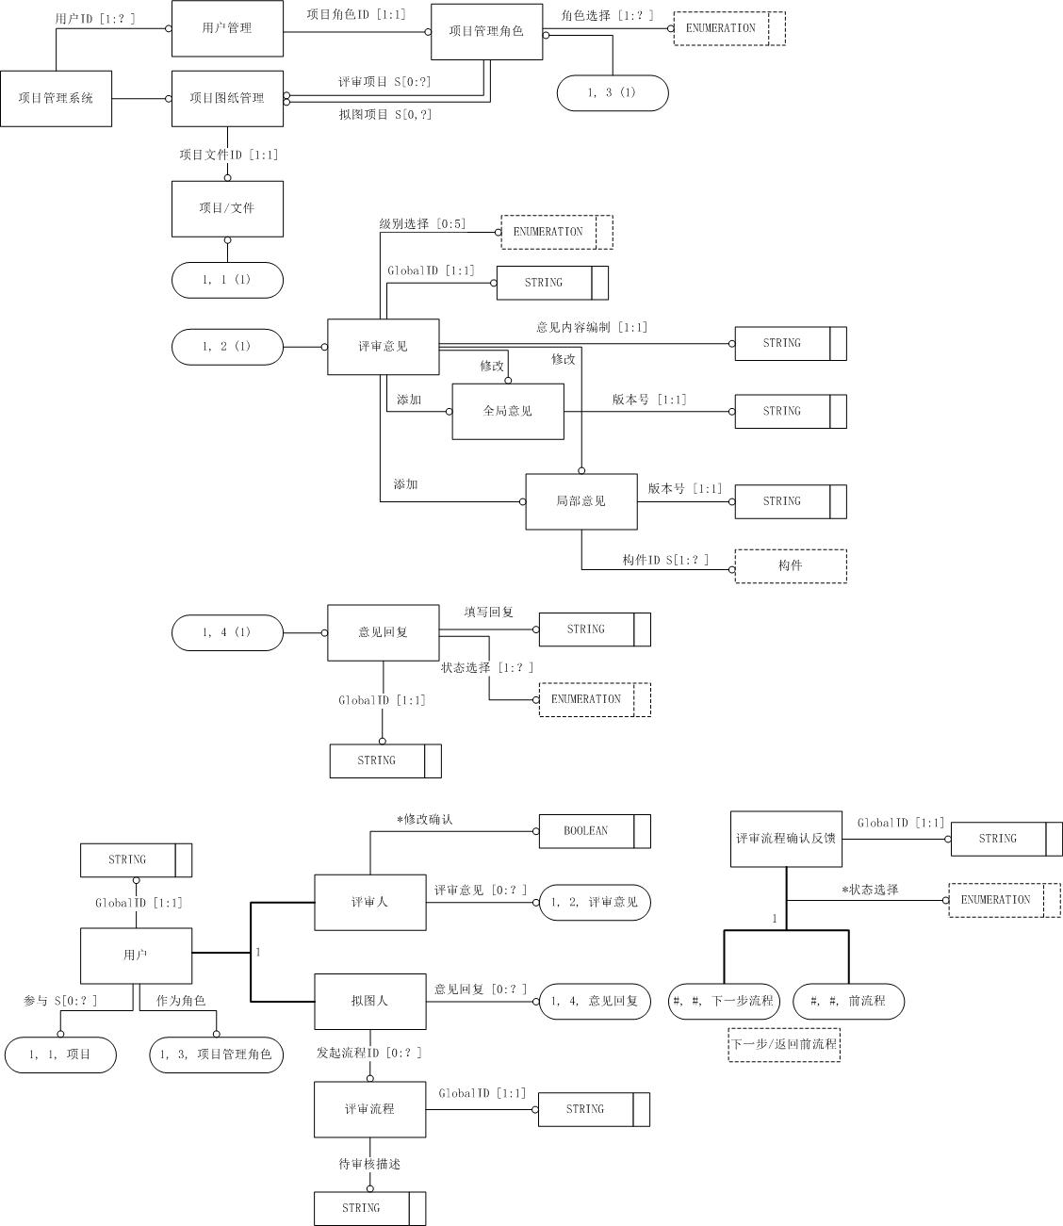

图4.1 参考EXPRESS-G数据模型